Studio dentistico ortodontico www.didinogialdini.com

Consigli prima di iniziare una cura ortodontica

Perché mettere l’apparecchio ortodontico?
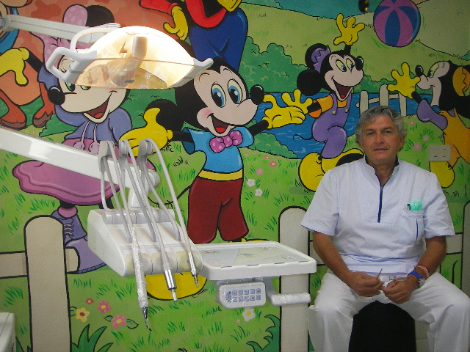 I denti “storti” 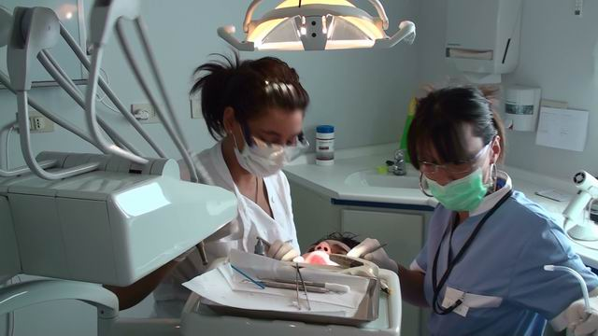 sono molto più difficili da pulire e alla lunga vanno incontro più frequentemente a carie e a problemi gengivali che possono portare alla loro perdita. Anche il mancato combaciamento tra i denti delle due arcate può portare a consumo eccessivo delle superfici occlusali, a stress delle gengive e dell’osso di supporto dei denti, inefficienza masticatoria e mal di testa frequenti con possibile coinvolgimento delle articolazioni temporomandibolari. Il trattamento ortodontico è alla fine sicuramente meno costoso rispetto alle possibili cure necessarie per ovviare ai problemi creati da una malocclusione ortodontica. Per molti, comunque, un bel sorriso è il migliore regalo dell’ortodonzia. Dopo la cura, infatti, si acquista più sicurezza in se stessi.

Chi sta curando il vostro bambino? Chi è un ortodontista?

Dr.Nicolo’ Di Dino odontoiatra medico-chirurgo

Dr.Francesco Pedetta odontoiatra specialista in ortodonzia

Dr.ssa Lara Gialdini odontoiatra e protesista dentale
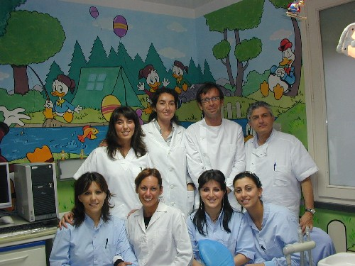
E’ opinione comune che l’Ortodonzia sia la tecnica più specialistica e “difficile” dell’Odontoiatria; richiede anni di studio
(la Scuola di Specializzazione ne dura 3) e almeno 10 anni di esperienza perché si formi un buon ortodontista. L'Associazione Americana di Ortodonzia dice: chi e' un ortodontista? E' un dentista che ha fatto, oltre alla scuola di Odontoiatria, una Scuola di Specializzazione accreditata in Ortodonzia della durata di 2 o 3 anni.
L'apparecchio ortodontico può avere delle conseguenze anche gravi per la salute della bocca dei vostri bambini. Per questo motivo è bene affidarsi ad un ortodontista serio e preparato.
In quasi tutti gli studi dentistici è comunque presente qualcuno che si occupa di Ortodonzia e cura pertanto i “bambini”, diventando per questo “specializzato nei bambini” ; gli Specialisti veri, però, sono solo coloro che hanno conseguito il Diploma di Specializzazione in Ortognatodonzia e sono la minoranza in Italia.

Chi sono gli abusivi?
Nelle situazioni più drammatiche, chi esercita l’Ortodonzia , può essere addirittura un falso medico, con rischi incalcolabili per la salute. Non esitate a controllare …. e ricordatevi che la legge vi fornisce tutti i mezzi per ottenere un risarcimento completo di quanto speso ed i danni subiti.

Cosa succede all'estero?
All'estero ci sono gli studi esclusivamente ortodontici, diretti da specialisti in Ortognatodonzia; gli Studi Dentistici inviano agli Specialisti i pazienti che hanno bisogno di cure ortodontiche. In Italia invece, tutti gli Studi Odontoiatrici si organizzano in proprio e per curare i pazienti ortodontici chiamano degli “esperti” che vengono da fuori e che molto raramente sono Specialisti in Ortodonzia; il più delle volte sono dentisti che si sono messi a fare l’Ortodonzia (senza una Scuola specifica) con risultati che variano molto da caso a caso. Non esitate ad informarvi.

Quanto deve durare una cura? Il mio bambino è in cura da quattro anni oramai.
La cura ortodontica non ha un termine preciso e a seconda del caso si può assistere ad un trattamento che dura più del solito. Tuttavia è bene sapere che un buon ortodontista, aggiornato e con esperienza sulle spalle, finisce i casi più complessi in circa due anni. Se il trattamento invece riguarda i bambini piccoli, dai 6 ai 9 anni, il trattamento è chiamato trattamento precoce e dura da 1 anno ad 1 anno e mezzo.

Ogni quanto devo andare dall'ortodontista per far “registrare” l’apparecchio?
Un ortodontista esperto, controlla i propri pazienti una volta al mese; ci possono essere periodi particolari della cura in cui li controlla una volta ogni 15 giorni, ma sono solo temporanei. Dobbiamo invece diffidare di controlli troppo ravvicinati nel tempo, ogni due settimane, di routine o addirittura ogni settimana.

Come posso giudicare se chi fa la cura è un buon ortodontista?
Alcuni tra i migliori ortodontisti in Italia hanno conseguito la Specialità all'estero, negli Stati Uniti; comunque dovete accertarvi che prima di iniziare la cura, il vostro ortodontista abbia fatto fare due radiografie (teleradiografia e panoramica), abbia eseguito tutte le foto della bocca e del viso ed abbia preso le impronte.
Tutto questo materiale deve essere prima studiato dall’Ortodontista e analizzato in ogni suo aspetto (Studio del Caso) e solo dopo deve portare ad un piano scritto (Piano di Trattamento) con tutte le fasi della terapia fino alla sua fine, includendo la durata stimata della stessa; tutto questo deve avvenire prima dell’inizio della terapia. Diffidate da chi comincia una terapia senza aver completatato ciascuna di queste fasi preliminari; ne andrebbe di mezzo la vostra salute o quella dei vostri bambini.

E’ migliore una cura con apparecchi mobili o fissi?
L’ortodonzia moderna prevede l’utilizzo di apparecchi fissi (brackets). Solo in determinati casi e per un breve periodo della terapia, è consigliabile far ricorso agli apparecchi mobili. Un tempo gli apparecchi mobili erano invece più utilizzati ma i loro risultati spesso dubbi e una miglior diffusione della conoscenza dell’Ortodonzia, li ha fatti cadere in disuso. Negli Stati Uniti sono praticamente spariti.

Il Pediatra mi ha detto di non cominciare la cura perché mio figlio/a ha ancora i denti di latte.
L’età per una prima visita ortodontica è 5 anni. I bambini che cominceranno la cura a questa età però sono solo una minoranza, con problemi molto gravi (III° Classi ad es.). La maggior parte verrà rimandata, se la cura è necessaria, verso i 7 –8 anni. Questa è l’età migliore per una terapia precoce o di I° Fase, che porta i migliori vantaggi in termini di successi ottenuti e di tempo di trattamento. Di solito queste cure finiscono in un anno circa. Dopodiché si segue la crescita del giovane paziente e solo in rari casi si fa una terapia di II° fase a permuta dentaria avvenuta (12 anni).

Il mio dentista è favorevole ad una cura solo nella II° fase (dopo gli 11-12 anni) e dice che alla cura precoce (7-8 anni) segue sempre una II° fase e per questo il tempo totale di cura si allunga
Il Dott. Di Dino è fortemente favorevole alla cura precoce, di Fase I° ed i suoi pazienti, durante questa prima fase, sono curati in modo da non dover affrontare la II°.
Solo pochissimi, intorno al 2-3 %, dovranno infatti completare la cura con una Fase II°. Questo è un vantaggio enorme, in termini di tempi e di qualità della cura realizzata .
Pensate che al Congresso Internazionale della Società Italiana di Ortodonzia, tenuto nel novembre 2006, ancora si parlava della terapia precoce e della terapia di II° Fase, come concatenate e per forza necessarie entrambe. Chiedete ai nostri pazienti i vantaggi del tipo di terapia precoce che viene praticata nel nostro Studio.

Otto motivi per scegliere il nostro Studio Ortodontico
1)Esperienza trentennale sostenuta da continui aggiornamenti.(il dr.Nicolo’ Di Dino si occupa di ortodonzia dal 1978 con una casistica positiva di migliaia di casi)
2)Competenza specifica,ultraspecialistica in ortodonzia dr.Francesco Pedetta.(vedi curriculum personale sul sito www.pedettaortodonzia .it)
3) Scrupolosa cura del dettaglio (dr.ssa Lara Gialdini) e attenta ricerca delle piu’moderne e accreditate possibilita’terapeutiche volte a proporre soluzioni veloci ed efficaci nel rispetto della biologia e della salute orale del paziente.
4)Tutte le prestazioni complementari che occorrono in ortodonzia sono eseguite all’interno dello studio :la radiografia panoramica ,la telecranio,la tomografia (con cranex-tome) ,la tac cone beam (con scanora 3d ).
Tutti gli apparecchi su indicati sono di ultima generazione ed emettono le piu’ basse quantita’di radiazioni oggi possibili .
Anche la chirurgia orale per lo scappucciamento dei denti in inclusione ossea totale, e’ eseguita all’interno dello studio dal dr.Biagio Di Dino
5)Rigorosa attenzione alla igiene e contaminazione degli strumenti,200 specchietti,200 specilli 200 pinze ortodontiche,40 turbine,40 micromotori, 5 autoclavi,etc.
6)Disponibilità del personale 24 ore. Lo studio e’aperto dal lunedì al venerdi ,dalle 9 alle 20, orario continuato.I titolari abitano nei pressi dello studio,il personale ausiliario viene scelto dando preferenza a chi risiede piu vicino per assicurare assistenza anche nei giorni festivi.
7)Cordialita’ e cortesia che da sempre testimoniano il sincero interesse verso i nostri pazienti.
8)Visione a 360° della situazione del paziente,grazie alla collaborazione con altre figure specialistiche(pediatri,otorini,logopedisti,fisioterapisti,osteopati,ortopedici,dermatologi,etc…)per la compilazione completa del quadro clinico.
Rapporto qualità’\ prezzo eccellenti , le prime visite e i preventivi sono sempre gratuiti.
www.didinogialdini.com
www.pedettaortodonzia.it

